全球封锁措施抑制金银运输，短期紧俏与长期销售下降背离

投资策略报告 | 金银 2020年4月13日星期一



**[www.](http://www.shanjinqh.com/)****[shanjinqh.com](http://www.shanjinqh.com/)**

作者：山金期货衍生品研究团队

联系人：曹有明

从业证书号：Z0013162

电话：021–2062 7258

微信：caoyouming666

邮箱：[caoyouming@sd-gold.com](mailto:caoyouming@sd-gold.com)

山金期货官方微信



要点

* 美国本周再次扩表，增加至多2.3万美元贷款对抗新冠疫情，充裕的流动性与持续下行的利率使得黄金倍受追捧。
* 全球封锁措施抵制金银运输，零售商库存有限但无法及时补库，实际销量同比大幅萎缩，因此短期的紧俏与长期销量下降严重背离，市场不宜追涨。
* 全球唱多黄金，是一种非常危险的信号，在各国央行放水救市与实际经济活动几乎停滞相比，流动性只会逐步萎缩，短期的表面充裕无法避免因经济活动长期受抑制而产生通缩局面。

过去一周里，黄金与美股同时反弹，彰显流动性充裕后，投资者买回之前抛售过的资产，但随着疫情影响持续，经济活动受封锁措施影响几近停滞的状态下，投资者的流动性能充裕到何时，政府是否能够持续性地为投资者提供贷款，诸多问号我们一一来剖析。

## 多头的逻辑

美国持续扩表，历史上黄金走势与美国资产负债规模呈正相关，若美国继续扩大债务规模，金价将继续上涨。

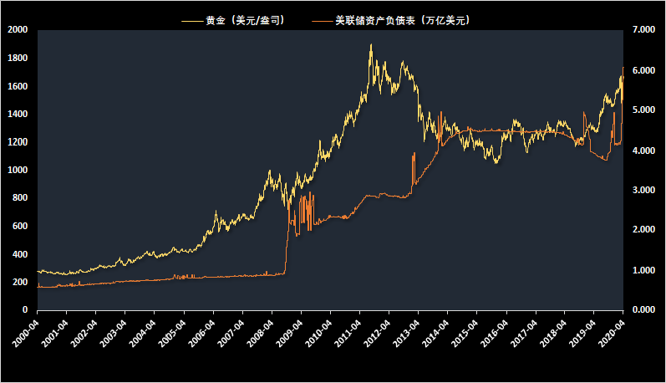

**全球封锁封锁措施抵制金银运输，多地区金银供应紧张**

黄金大多依赖飞机货舱运输，而全球封锁措施导致黄金运输几近停滞，使得诸如纽约，新加坡等交易中心，库存无法得到及时补充而出现抢金潮，若该局面持续，金价将继续上涨。

## 空头的逻辑

**黄金零售商库存有限，但实际销售亦低迷**

黄金零售受全球封锁措施影响持续萎缩，虽短期因零售商无法及时补库造成金价高涨，但长期销售萎缩利空长期金价，一旦运输问题解决，上涨恐将结束。

**央行放水难抵经济活动停滞**

因全球封锁措施导致的经济活动停滞，流动性的萎缩与政府的量化宽松相比何止天量，若疫情长期持续，通缩将是不可避免的，债务也是不可持续的，黄金是否会作为储备资产抛售以换取流动性将是一个可选项，亦或是最终项。

**全球唱多黄金，或是多头陷阱。**

|  |
| --- |
| 从各方咨讯来看，大家都在摆多头逻辑，很少有提到空头逻辑，从历史经验来看，这通常会是多头陷阱，当前静观其变为好。 |

## 技术分析

|  |
| --- |
| 图 4：伦敦金的技术分析 |
|  |
| 数据来源：Wind、山金期货投资咨询部 |

现货黄金走势上呈现高位V型，与低位V型反转不同，高位V型后市多转为下跌。

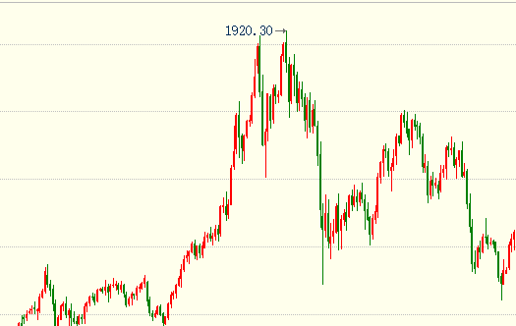如下图2011年金价在1900美元/盎司形成高位V型走势后转为下跌，成为历史最高点。

1. 操作策略：

暂时观望，等短期利多消化后，价格出下行态势时跟进空单。各种背离目前正在发生转变，时刻关注市场何时开始关注利空逻辑。

**免责声明**

本报告由山金期货研究部制作，未获得山金期货有限公司的书面授权，任何人和单位不得对本报告进行任何形式的修改、发布和复制。本报告基于本公司期货研究人员采用可信的公开资料和实地调研资料，但本公司对这些信息的准确性和完整性不作任何保证，且本报告中的资料、建议、预测均反映报告初次发布时的判断，可能会随时调整，报告中的信息或所表达的意见不构成投资、法律、会计或税务的最终操作建议，本公司不就报告中的内容对最终操作建议作任何担保。在山金期货有限公司及其研究人员知情的范围内，山金期货有限公司及其期货研究人员以及财产上的利害关系人与所评价或推荐的产品不存在任何利害关系，同时提醒期货投资者，期市有风险，入市须谨慎。